„Aller 1. Kaufbeurer Fototage“ – Vielfältiges Programm rund um die Schwäbische Fotomeisterschaft 2015

Unter dem Motto „Blende, Licht & Leidenschaft" bietet der Arbeitskreis Fotografie der Volkshochschule Kaufbeuren e.V. (AKF-Kaufbeuren) bei den ersten Kaufbeurer Fototagen ab dem 14. August 2015 vier Wochen lang ein vielfältiges Programm mit Ausstellungen, Workshops, Vorträgen, Fotowettbewerben und weiteren Veranstaltungen. Anlass und Höhepunkt der Kaufbeurer Fototage ist die Schwäbische Fotomeisterschaft des Deutschen Verbands für Fotografie e.V. mit der feierlichen Preisverleihung am 15. August im Stadtmuseum Kaufbeuren um 14.00 Uhr.

Mit der Vernissage zur DVF-Bezirksfotoschau Schwaben im Stadtmuseum Kaufbeuren werden die „Aller 1. Kaufbeurer Fototage“ am 14. August um 19.00 Uhreröffnet. In dieser Ausstellung sind vier Wochen lang die besten Fotos aus dem Bezirk Schwaben zu sehen. Einen Besuch wert sind überdies die Ausstellungen „Flüchtlinge“ mit eindrucksvollen Bilden von Christoph Jorda, „Kaufbeurer Vielfalt in Schwarz-Weiß – eine Ausstellung des AKF-Kaufbeuren“ (beide ab dem 21. August) sowie „Gefühlvolles – Fotografien von Manuela Prediger“ (Start: 15. August). Ein besonderes Highlight gibt es am 6. September mit der „Trierenberg Slide Show“: Gezeigt werden die besten Bilder aus dem größten Fotokunst-Wettbewerb der Welt, dem Trierenberg Super Circuit.

Begleitet werden die Fototage außerdem von einem abwechslungsreichen Workshop-Programm u.a. mit dem Münchner Fotokünstler Stefan Gesell, dem Schweizer Street-Fotograf Thomas Leuthard, Fotografin Manuela Prediger und einem Kostüm-Fotoshooting mit der Gruppe „Sissis Erben“.
„Dass wir in diesem Jahr Ausrichter der Schwäbischen Fotomeisterschaft sind, haben wir zum Anlass genommen, in Kaufbeuren ein Fotofest zu veranstalten.“ sagt Peter Ernstz, Leiter des AKF Kaufbeuren. Informationen zu den weiteren Vorträgen, Ausstellungen, Veranstaltungen und Workshops sowie das Anmeldeformular sind unter http://kaufbeurer-fototage.de abrufbar.

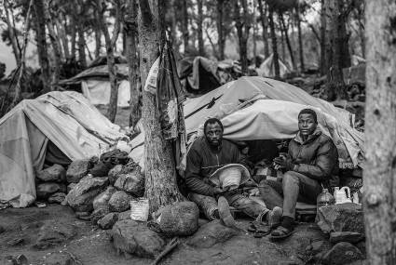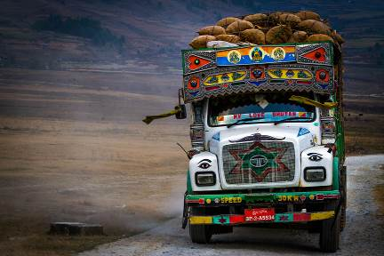

Die Besucher der Kaufbeurer Fototage erwartet ein vielfältiges Programm (Fotos: Christoph Jorda; Roland Hank, Susanne Seiffert)

Für weitere Informationen:

Arbeitskreis Fotografie der vhs Kaufbeuren e.V.  Peter Ernszt  Marienburger Straße 34  87600 Kaufbeuren  Tel.: +49 (0) 8341 10 06 81  E-Mail: info@akf-kaufbeuren.de bzw. presse@akf-kaufbeuren.de | Stadtmuseum Kaufbeuren  Petra Weber M.A.  Kaisergäßchen 12-14  87600 Kaufbeuren  Tel: +49 (0) 8341 966 83 90  Email: stadtmuseum@kaufbeuren.de

Bitte senden Sie im Falle einer Veröffentlichung ein Belegexemplar an den AKF-Kaufbeuren.

